**АКЦИЯ “ Мама-Папа не спешите и ребенка пристегните!**»

Воспитатель старшей группы :Безотечество Л.Н

Мамы, папы, все родители,

Многие из вас водители.

Помните, что нет на свете

Ничего важней, чем дети!

Прежде чем за руль садиться

Нужно вам не полениться,

Обеспечить не спеша

Безопасность малыша!

Вы закон не нарушайте,

В кресло деточку сажайте.

Это ведь совсем несложно,

**Пристегнул – и ехать можно**.

Если вдруг манёвр лихой

Или столкновение,

Защитит от травм ребёнка

Детское сидение.

Пусть услышит целый мир,

Ребёнок – главный пассажир!

Жизнь его ценна, ты знаешь,

**Пристегнёшь – не потеряешь**!

Цель: Привлечение внимания общественности к проблеме детского **дорожно-транспортного травматизма**, к необходимости применения ремней безопасности и детских удерживающих устройств, при правильной перевозке детей в салоне автомобиля; пропаганда правил **дорожного** движения среди детей ;предупреждение **дорожно-транспортного травматизма**; обеспечение безопасности детей.

Задачи:

- Воспитывать желание соблюдать правила безопасности **дорожного движения**, познакомить детей с функциональным значением автокресла

- Формировать у детей понимание, что их **здоровье** и жизнь во время поездки напрямую зависит от того, находятся они в автокресле или нет

- Информирование родителей о том, что использование автокресла значительно повысит уровень защищенности их ребенка при каждой поездке.

Участники **акции** : Дети старшей  группы *«Ромашки»*, педагоги, родители.

В нашем детском саду прошла **акция** : *«***Мама-Папа не спешите и ребенка пристегните***!»*

Многие родители не понимают, что родив ребёнка нужно не только следить за его **здоровьем и самочувствием**, но и оберегать жизнь. Взрослые даже не подозревают, что перевозка самых **дорогих** существ может обернуться горем и бедой, что это смертельный риск для малыша.

Дети – самые беззащитные участники **дорожного движения**. Если с ними что-то происходит в **дороге**, в этом всегда виноваты взрослые.

Целью **акции** являлось привлечение внимания родителей к проблеме безопасности детей-пассажиров.

В преддверии **акции** воспитаель с детьми провела беседу "Как вести себя в автомобиле", из которой дети узнали, что садиться в автомобиль нужно в автокресло, **пристегнуть ремень безопасности**, не вставать с места, не высовывать руки из окна, не баловаться с дверными ручками, не дотрагиваться до кнопок и рычагов. Так же детям объяснила, почему нельзя садиться в машину с незнакомыми людьми.

В ходе проведения **акции** был проведён и устный опрос взрослых о значимости детских удерживающих устройств. Опрос показал, что родители и дети понимают всю значимость данных устройств безопасной перевозки ребёнка.

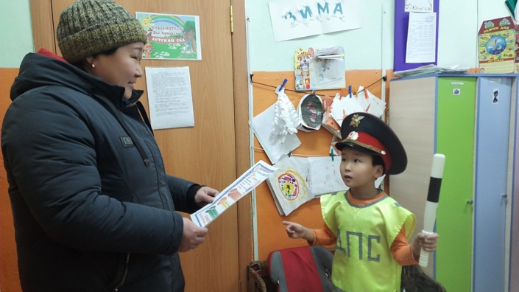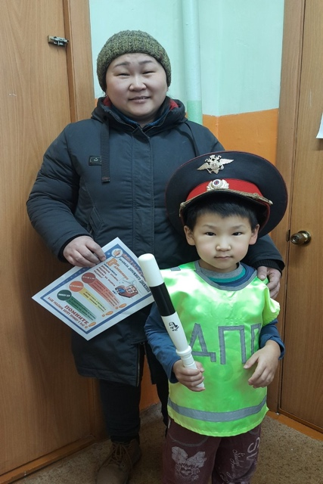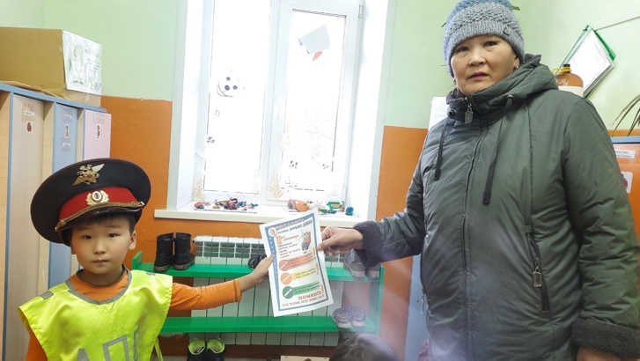Родителям были вручены информационные буклеты: *«Жизнь ребёнка****дороже автокресла****!»*. Мы очень надеемся, что результатом **акции** будет снижение количества **дорожно** – транспортных происшествий с участием детей – пассажиров.

# 

